EDA
Durante la etapa de EDA pudimos apreciar una fuerte correlación entre el calcio y el hierro dándonos a entender que o bien son dos aportes nutricionales que se encuentran con mayor frecuencia en las frutas y verduras o que al menos cuando hay uno es muy probable que esté el otro por la composición química que tienen.
También se puede encontrar correlación con otros como el hierro y magnesio, potasio y proteína y asi con otros mas. Esta herramienta es útil por si se busca estudiar cual es la combinación óptima de nutrientes o en qué medida se pueden combinar para tener un mayor aporte nutricional.
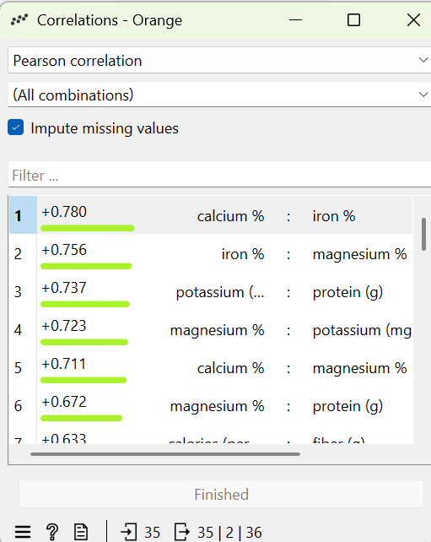

Entrenamiento
En la etapa de entrenamiento estamos usando el 66% de los datos destinados a esta etapa en concreto para enseñarle al modelo y el 34% restante para scorear dichos modelos.
Los modelos elegidos fueron: Tree, Neural Networks y Logistic Regression.
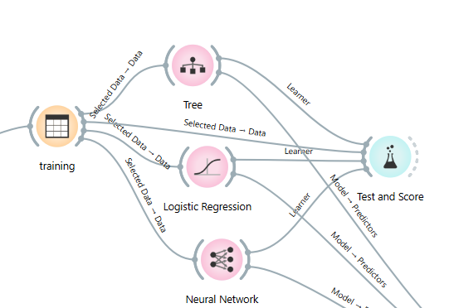

Etapa de testeo
Con los datos que nos guardamos anteriormente los usamos para la etapa de testeo en la cual mediante la herramienta “predictions” podemos ver que tan bien se comportan los modelos cuando tienen que predecir sin tener una data previa.
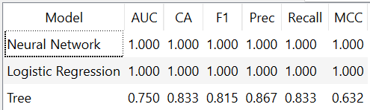

Logistic Regression y Neural Network parecieran ser perfectos pero lo más probable es que dado que son pocos datos y que el dataset probablemente al ser de prueba y ya previamente analizado esté mucho más estructurado y les sea más fácil de acertar a los modelos.

Matriz de confusion

Para la Matriz de confusión utilizamos de ejemplo al modelo “Tree” ya que con los otros dos modelos los resultados fueron excelentes (100% correctos) entonces no había mucho que analizar.

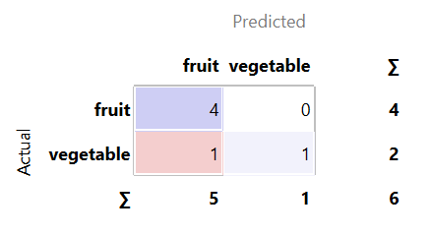

Lo que podemos ver es que el modelo predijo con éxito a las 4 frutas pero a la hora de tratar a los vegetales fallo en uno al nombrarlo como si fuera una fruta, esta vista corresponde a la opción “Clear Selection”.

Analisis ROC

En el análisis ROC vemos que tanto Neural Network como Logistic Regression se comportan iguales haciendo que este último tape al otro. Tree muestra ser peor ya que no llega a tocar la línea como si lo hacen los otros dos modelos. Dicha línea representa que tan cerca se está del resultado óptimo en cuestión.

